Пән:әдебиеттік оқу |  | Мектеп: № 59 мектеп-гимназиясы
Күні: |  | Мұғалімнің аты-жөні: Кл.ышмаганбетова Г.С
Сынып: 3 |  | Қатысқандар: Қатыспағандар:
Тақырыбы: |  | Жолтай Әлмешев «Күн тәртібі»
Ортақ тақырып: |  | Уақыт
Бөлім: |  | Оқылым
Бөлімше:
Осы сабақ арқылы жүзеге асатын оқу мақсаты: |  | 3.2.3.1.Шығарманың тақырыбын анықтау және негізгі ойды білдіріп тұрған мәтін бөлігінен сөйлемді табу.  3.1.3.1. Шығармадағы кейіпкерлердің мінез құлқымен іс-әрекетіне ондағы оқиғаларға сүйеніп сюжеттің дамуын болжау.
Сабақ мақсаттары: |  | Барлық оқушылар орындай алады:  - Оқушылар шығармадағы негізгі ойды анықтайды.  - Шығарма кейіпкерлерінің іс-әрекетін оқиға сюжетіне сәйкес оқиғаның ары қарай қалай дамығанын болжайды.  - Оқушылардың көпшілігі орындай алады:  - Мұғалімнің көмегімен негізгі ойды анықтайды  Кейбір оқушылар орындай алады:  - Оқушылардың болжам жауаптары мен мәтіннің мазмұнын салыстыра отырып негізгі ойды анықтайды.
Бағалау критерийі |  | - Мәтінді түсініп оқып ,негізгі ойды анықтайды.  - Негізгі ойға сәйкес мәтін бөлігін анықтайды.  - Шығарманың кейіпкерлеріне баға береді.  - Кейіпкер іс-әрекетімен оқиға сюжетіне сәйкес мәтінді жалғастырып айтады.  - Өз уақытын жоспарлайды.
Ойлау дағдыларының деңгейі |  | - Білу мен түсіну
Тілдік мақсат:
Сыныптағы диалог:
- Тақтадағы суреттерден кімдердің суретін көріп тұрсыңдар ?

Талқылауға арналған сұрақтар:
- Досалы неліктен сабақтан көңілсіз оралды?
- Нәзтайдың айтқан сөзі қалай әсер етті?
- Мәтіндегі негізгі ой қандай?
- Мәтіндегі оқиға желісі қалай аяқталды деп ойлайсыңдар?

Құндылықтарды дарыту |  | ҚР Президенті «Болашаққа бағдар: Рухани жаңғыру»  жолдауындағы бағыттары бойынша елін, отбасын, айналасындағыларды сүю, сыйлау мақсатында дәріптеу және бәсекеге қабілетті тұлға дайындау.
Пәнаралық байланыс |  | Өзін-өзі тану, дүниетану.
Жоспар
Жоспарланған уақыт есебі: | Жоспарланған жаттығу түрлері
 | Тапсырмалар |  | Ресурстар
Сабақтың басы  5 минут | Ширату тапсырмасы.  Күн жарығын алақанға саламын,  Жүрегіме басып ұстай қаламын.  Ізгі әрі нәзік, жарық, мейірімді,  Болып кетер сонда дереу жан –жағым  1-топ «Алғырлар»  2-топ «Зеректер»  3-топ «Ақылдылар»  Қолдарындағы сөздерге байланысты топқа бөлінеді. |  |   Қима қағаздарда топ атаулары жазылған
Миға шабуыл  Сабақтың ортасы  30мину  Сергіту сәті | Бекзат Саттарханов ,Жансая Әбдімәлік ,Денис Тен , бұлар кімдер?  «Зейінмен тыңда» әдісі Уақыт туралы өлең тыңдату.  Жоғарыдағы аталған есімдердің уақытпен қандай байланысы бар ?  Дескриптор:  1. Өлеңнің неге арналғанын анықтайды.  2.Өлең мазмұнын түсіндіреді.  3. Есімдерді өлеңмен баланысын табады.  Қалыптастырушы бағалау  «Керемет», «Жарайсың», «Өте жақсы»т.б.  Сабақтың тақырыбы мен мақсатын хабарлаймын.  Автор туралы мәлімет.  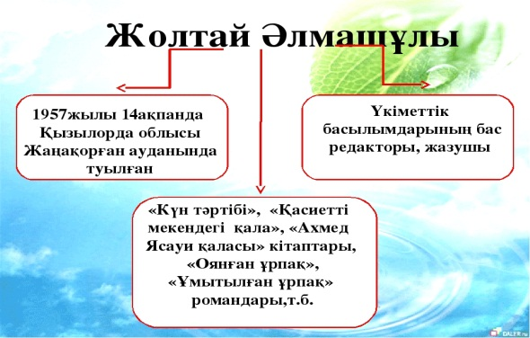  Оқулықпен жұмыс іштей оқыту 2мин  «Күн тәртібі» мәтінін оқиды  Дескриптор  - Мәтінді оқыиды  - Мәтінді талдайды  Топтық жұмыс  1-топ  Венн диограмма арқылы кейіпкерлерге баға береді.  Досалы Нәзтай  Дескриптор:  - Кейіпкерлерді баға береді .  - Ортақ қасиеттерін табады.  Қалыптастырушы бағалау  Отшашу ақылы бағалайды  2- топ Жұптық жұмыс  « Автор жазбасының ізімен» деген тапсыпма бойынша мәтін жалғасын жаз.  Дескриптор:  - Мәтінді оқиға сюжетіне сәйкес жалғастырады.  - 4-5 сөйлем болады.  Қалыптастырушы бағалау  3- топ Бес жолды өлең қрастырады  Дескриптор:  - Тақырып бойынша өлең құрастырады.  - Өлең құрастыру талаптарын сақтайды.  Қалыптастырушы бағалау  Жеке жұмыс «Кейіпкерге хат»  «Менің Досанға айтар ақылым»  Дескриптор:  1.Өз ойын жүйелі баяндайды.  Тақырыпқа сәйке уақытты тиімді пайдалану туралы кеңес береді.  Оқушылар бірін-бірі бағалайды. |  | өлеңді аудио жазбамен тыңдатамын  Оқулықпен жұмы      Оқулық, флипчарт  маркер  Отшашу  
Сабақтың соңы  5 минут | «Желкенді қайық» әдісі бойынша кері байланыс жүргіземін.  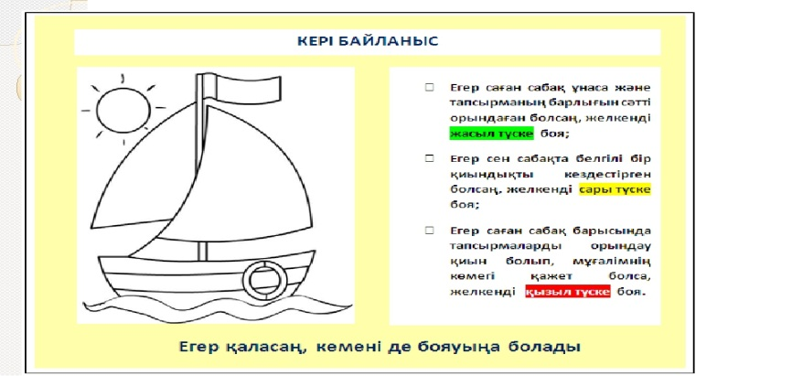  Түрлі –түсті стикерлер.
Үй тапсырмасы | 90-92 бетті оқу ,өз күн тәртібін жазу.

